

**课程作品报告**

**2020-2021学年第一学期**

**作品题目： 钢琴八音盒**

**学院名称： 信息工程学院**

**专业班级： 计算机183班**

**姓 名： 卢贤斌**

**学 号： 201805120517**

**指导老师： 舒红波**

**2021年1月**

目录

一、 程序总体介绍 3

二、 功能模块 3

三、 详细设计 3

四、 个人心得体会 11

五、 源代码 11

# 程序总体介绍

通过上课老师所讲的知识，利用汇编语言来编写一个能够实现钢琴七键发声功能、播放不同歌曲的程序。了解并掌握微机相关基础知识，将课堂所学知识运用到实践当中去，锻炼我们的学习能力以及动手能力。

这次课程设计是在每周的作业上，对课程所学理论知识的深化和提高。通过使用中断调用、系统功能调用、数据的查询、存取等相关知识，一方面提高运用汇编语言编程解决实际问题的能力,另一方面也使我们能够更深入的了解计算机系统内部的有关知识,为以后的学习有关课程或者参与开发奠定良好的基础。

其中，输出文字主要是通过将中文字体转换为0、1矩阵，然后在程序里根据0、1矩阵的位置给相应的点进行涂色，使得各个涂色点形成一个文字，形成输出文字的效果；然后响应键盘则是通过中断读取缓冲区里键盘的值，然后与对应的键盘编码进行比较，进而执行不同部分的函数；发音部分则是通过扬声器，事先设定好频率，在使用的时候，代开扬声器，设定频率、延时让其发声等。

# 功能模块

**初始界面模块：**

运行程序后，需要先进行开机，然后会在初始界面上进行文字的输出：即程序启动之后，对屏幕初始化，然后会在输出窗口输出初始界面---粉色文字“欢迎使用”。

**钢琴按键模块：**

这个模块主要是实现了几个基本音阶的播放，在初始界面，显示“欢迎使用”的文字背景下，通过手动按键1~7来播放1~7对应的do、re、mi、fa、sol、la、si七个基本音阶，可以随机、循环按，程序会根据按键顺序进行播放。

**播放歌曲模块：**

该模块主要实现歌曲的播放功能，用户通过按键q、w、e可以使程序来根据预先定义好的音符来进行发声，每个按键对应一首歌曲，分别是七音阶、两只老虎、新年好。歌曲的发音表以0结尾，当循环到最后的0时，结束播放，结束中断，继续等待键盘缓冲区数据。

# 详细设计

**首先是开始运行：**

开机

b 0x8400

c

如下图：

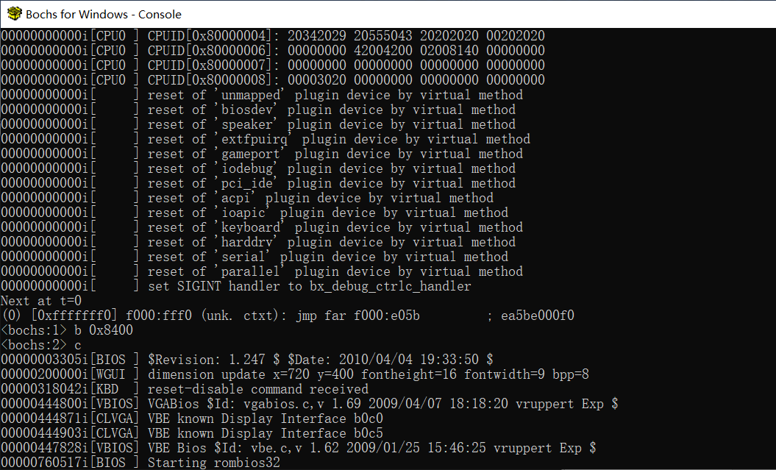

**进入初始界面：**

通过指向文本模式的显示缓冲区来实现，通过遍历预先设定好的0、1矩阵，根据矩阵，输出对应文字。

代码如下：

xq:

    push    cx

    push    bx

    push    bp

    ;根据0、1来画点和重置

    x3:

    mov al,[ds:my+bx]

    inc cx

    inc bx

    inc bp

    cmp al,1

    jz  x2

    cmp cx,97

    jz  x4

    ;整个矩阵没遍历完，继续遍历

    n:

    cmp bx,2328

    jb  x3

    pop bx

    pop cx

    pop bp

ret

    ;画

    x2:

    mov byte[ds:color],60

    mov dl,byte[ds:color]

    mov [es:bp],dl

    jmp x3

    ret

    ;输出一行后 si跳到下一行，cx置0

    x4:

    add bp,223

    mov cx,0

    jmp n

    ret

截图：

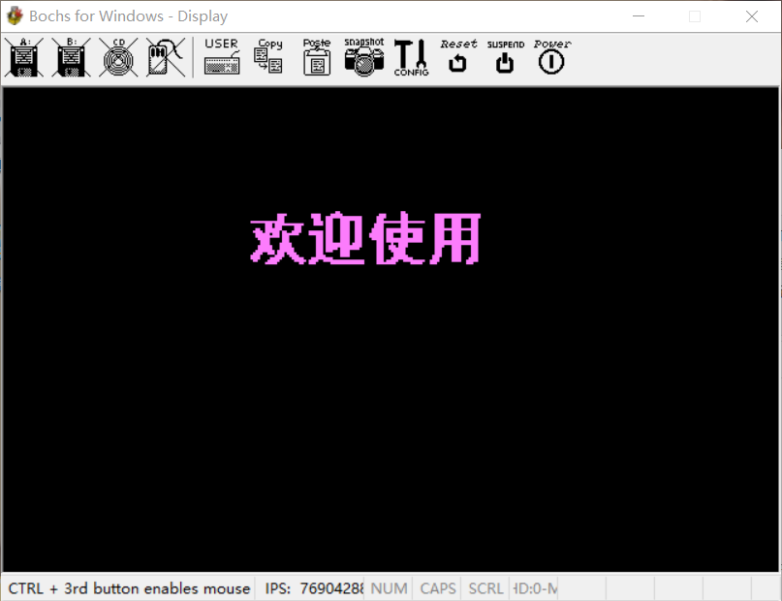

**钢琴弹奏：**

通过按键1~7来完成，其中1~7分别对应do、re、mi、fa、sol、la、si七个基本音阶，使用键盘中断，读取键盘缓冲区的数据，与1~7按键的值进行对比，如果匹配成功，则跳转到相应的位置，执行发声操作，然后跳到键盘中断结束处，让后面的中断进入。如果7个按键都没能匹配成功，则直接跳到中断结束，让后面的中断进入，重新进行匹配。

代码如下：

int_key:;键盘

mov dx,0x60 ;读取键盘缓冲区数据

in al,dx

;1

cmp al,0x02

je key_1

;2

cmp al,0x03

je key_2

;3

cmp al,0x04

je key_3

;4

cmp al,0x05

je key_4

;5

cmp al,0x06

je key_5

;6

cmp al,0x07

je key_6

;7

cmp al,0x08

je key_7

jmp ready

key_1:

mov bx,[ds:seven]

mov [ds:fff],bx

call out_sound

jmp ready

key_2:

mov bx,[ds:seven+2]

mov [ds:fff],bx

call out_sound

jmp ready

key_3:

mov bx,[ds:seven+4]

mov [ds:fff],bx

call out_sound

jmp ready

key_4:

mov bx,[ds:seven+6]

mov [ds:fff],bx

call out_sound

jmp ready

key_5:

mov bx,[ds:seven+8]

mov [ds:fff],bx

call out_sound

jmp ready

key_6:

mov bx,[ds:seven+10]

mov [ds:fff],bx

call out_sound

jmp ready

key_7:

mov bx,[ds:seven+12]

mov [ds:fff],bx

call out_sound

jmp ready

ready: ;中断结束

mov dx,0x20

mov al,0x61

out dx,al

iret

截图如下：

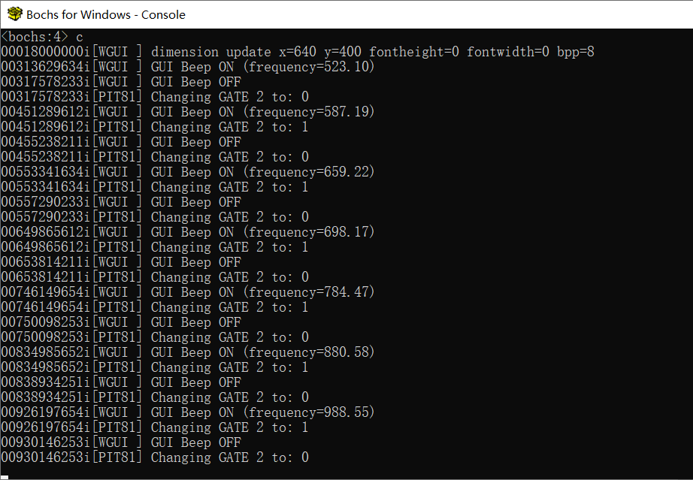

按下1~7数字按键，发出对应的do、re、mi、fa、sol、la、si七个基本音阶。

**歌曲播放：**

通过按键q、w、e来进行三首歌曲的播放，并在界面中心显示歌名，每个按键对应一首歌曲。过程与七音阶发生类似，首先在键盘中断处通过缓冲区给CPU传送键盘编码，根据编码进行比对，匹配成功则跳转到对应地址，循环遍历音符数组，每次调用发声程序进行发声，一直到数组末尾，再跳转到中断结束位置，返回键中断处，重新读取缓冲区输入数据。

代码如下：

int_key:;键盘

mov dx,0x60 ;读取键盘缓冲区数据

in al,dx

;q

cmp al,0x10

mov si, music1

je key_q

;w

cmp al,0x11

mov si, music2

je key_w

;e

cmp al,0x12

mov si, music3

je key_e

jmp ready

key_q:

mov cx,0;一行

mov bx,0;0，1总个数

mov bp,16100;位置

call empty

mov cx,0;一行

mov bx,0;0，1总个数

mov bp,16100;位置

call xq1

mov bx,[si]

cmp bx,0

je ready

mov [ds:fff],bx

call out_sound

add si,2

jmp key_q

key_w:

mov cx,0;一行

mov bx,0;0，1总个数

mov bp,16100;位置

call empty

mov cx,0;一行

mov bx,0;0，1总个数

mov bp,16100;位置

call xq2

mov bx,[si]

cmp bx,0

je ready

mov [ds:fff],bx

call out_sound

add si,2

jmp key_w

key_e:

mov cx,0;一行

mov bx,0;0，1总个数

mov bp,16100;位置

call empty

mov cx,0;一行

mov bx,0;0，1总个数

mov bp,16100;位置

call xq3

mov bx,[si]

cmp bx,0

je ready

mov [ds:fff],bx

call out_sound

add si,2

jmp key_e

ready: ;中断结束

mov dx,0x20

mov al,0x61

out dx,al

iret

截图如下：

1、按下按键q：

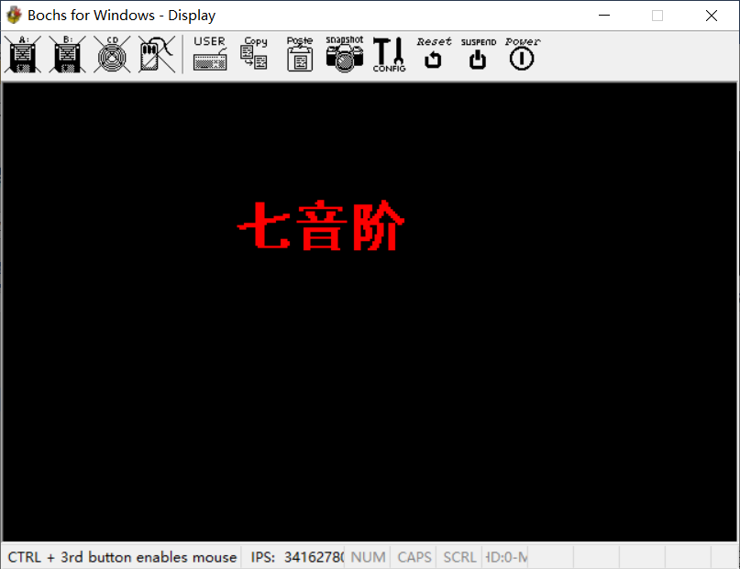

2、按下按键w：

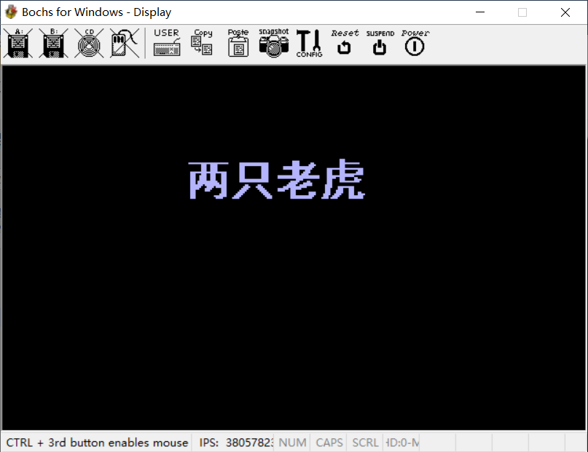

3、按下按键e：

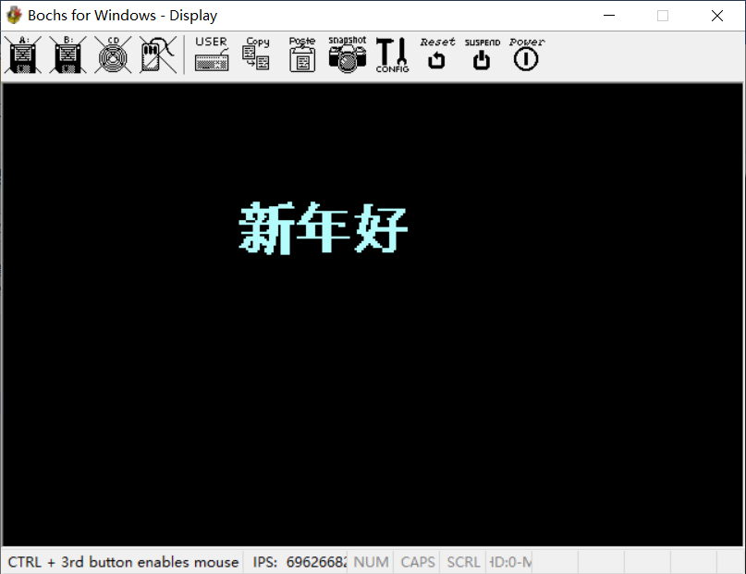

# 个人心得体会

这次期末考察作业总体上来说，完成的还是比较顺利的，不仅检验了我所学的知识，也培养了我如何去做一件事、完成一件事的能力。因为老师并没有什么要求，所以我们可以做的范围还是挺大的，可以根据自己的能力以及想法来完成任务。我因为最后一次作业的原因，选择了一个类似于八音盒的题目，实现了播放不同歌曲的功能，播放歌曲的同时也会显示相应的歌曲的名字，同时也可以自己手动按1~7的数字键来发出do、re、mi、fa、sol、la、si七个基本音阶。

在完成的过程中，也遇到过新输出的文字无法覆盖原文字的问题，想了很久，最终还是通过一个间接的方法解决的：在相应的区域用背景色涂色，这样就可以将上一次输出的文字覆盖掉，看上去就像清屏一样。

因为时间的原因，使得整个完成过程显得很仓促，所以整个程序的功能并不多，老师上课讲的知识也有一部分没有用到，感觉并没有完全达到自己想要的样子，也有一点点遗憾。自己是第一次接触汇编语言，第一次接触真正底层的编程，感觉跟前两年学的其他语言还是有很大的区别的。而且老师的讲课方式也很独特，并不像其他老师一样一味地赶进度，疯狂给我们灌输各种知识，而是给了我们很大的自我发挥的空间，可以让我们展示自己的想法，我感觉还是挺好的。不管是期末还是平时的上课，老师也一直都挺认真负责的，希望将来能有机会遇到类似的老师。

# 源代码

org 0x8400

jmp start

string db 'hello world',0

fff:

dw 1000

hz:

dw 0

seven:;不同音阶

dw 523

dw 587

dw 659

dw 698

dw 784

dw 880

dw 988

music1 dw 523 , 587 ,659 , 698 ,784 ,880 ,988 ,0

music2 DW 263,294,330,263

DW 263,294,330,263

DW 330,349,392

DW 392,440,392,349,330,263

DW 263,196,263,0

music3 dw 262,262,262,196

dw 330,330,330,262

dw 262,330,392,392

dw 349,330,294,0

my db 0,0,0,0,0,0,0,0,0,0,0,0,0,0,0,0,0,0,0,0,0,0,0,0,0,0,0,0,0,0,0,0,0,0,0,0,0,0,0,0,0,0,0,0,0,0,0,0,0,0,0,0,0,0,0,0,0,0,0,0,0,0,0,0,0,0,0,0,0,0,0,0,0,0,0,0,0,0,0,0,0,0,0,0,0,0,0,0,0,0,0,0,0,0,0,0,0

db 0,0,0,0,0,0,0,0,0,0,0,0,0,0,0,0,0,0,0,0,0,0,0,0,0,0,0,0,0,0,0,0,0,0,0,0,1,1,0,0,0,0,0,0,0,0,0,0,0,0,0,0,0,0,0,0,0,0,0,0,0,0,0,1,1,0,0,0,0,0,0,0,0,0,0,0,0,0,0,0,0,0,0,0,0,0,0,0,0,0,0,0,0,0,0,0,0

db 0,0,0,0,0,0,0,0,0,0,0,0,1,1,1,1,0,0,0,0,0,0,0,0,0,0,1,1,1,1,0,0,0,0,1,1,1,1,1,0,0,0,0,0,0,0,0,0,0,0,0,0,0,0,1,1,1,0,0,0,0,0,0,1,1,1,0,0,0,0,0,0,0,0,0,0,0,1,1,1,1,1,1,1,1,1,1,1,1,1,1,1,1,1,1,1,0

db 0,0,0,0,0,0,0,0,0,0,0,0,1,1,1,0,0,0,0,0,0,0,0,0,0,0,1,1,1,1,0,0,1,1,1,1,1,1,1,1,1,1,1,1,1,1,1,0,0,0,0,0,0,1,1,1,1,0,0,0,0,0,0,1,1,1,0,0,0,0,0,0,0,0,0,0,0,1,1,1,1,1,1,1,1,1,1,1,1,1,1,1,1,1,1,1,0

db 0,0,0,0,0,0,0,0,0,0,0,0,1,1,1,0,0,0,0,0,0,0,0,0,0,0,0,1,1,1,0,0,1,1,1,0,0,0,1,1,1,1,1,1,1,1,1,0,0,0,0,0,0,1,1,1,0,0,0,0,0,0,0,1,1,1,0,0,0,0,0,0,0,0,0,0,0,1,1,1,1,0,0,0,1,1,1,1,0,0,0,0,1,1,1,0,0

db 0,1,1,1,1,1,1,1,1,1,1,1,1,1,1,0,0,0,0,0,0,0,0,0,0,0,0,1,1,1,1,0,1,1,1,0,0,0,1,1,1,1,0,0,1,1,1,0,0,0,0,0,0,1,1,1,1,1,1,1,1,1,1,1,1,1,1,1,1,1,1,1,1,0,0,0,0,1,1,1,1,0,0,0,1,1,1,1,0,0,0,0,1,1,1,0,0

db 0,0,0,0,0,0,0,1,1,1,0,1,1,1,1,1,1,1,1,1,1,1,1,0,0,0,0,1,1,1,1,0,1,1,1,0,0,0,1,1,1,1,0,0,1,1,1,0,0,0,0,0,1,1,1,1,0,0,0,0,0,0,0,1,1,1,0,0,0,0,0,0,0,0,0,0,0,1,1,1,1,0,0,0,1,1,1,1,0,0,0,0,1,1,1,0,0

db 0,0,0,0,0,0,0,1,1,1,0,1,1,1,0,0,0,0,0,1,1,1,0,0,0,0,0,0,0,0,0,0,1,1,1,0,0,0,1,1,1,1,0,0,1,1,1,0,0,0,0,0,1,1,1,1,0,0,0,0,0,0,0,1,1,1,0,0,0,0,0,0,0,0,0,0,0,1,1,1,1,0,0,0,1,1,1,1,0,0,0,0,1,1,1,0,0

db 0,0,0,1,1,0,0,1,1,1,1,1,1,1,0,0,0,0,0,1,1,1,0,0,0,0,0,0,0,0,0,0,1,1,1,0,0,0,1,1,1,1,0,0,1,1,1,0,0,0,0,1,1,1,1,1,0,1,1,1,1,1,1,1,1,1,1,1,1,1,1,1,0,0,0,0,0,1,1,1,1,1,1,1,1,1,1,1,1,1,1,1,1,1,1,0,0

db 0,0,1,1,1,1,0,1,1,1,1,1,1,0,1,1,0,0,1,1,1,1,0,0,0,1,1,1,1,1,1,0,1,1,1,0,0,0,1,1,1,1,0,0,1,1,1,0,0,0,0,1,1,1,1,1,0,1,1,1,1,1,1,1,1,1,1,1,1,1,1,1,0,0,0,0,0,1,1,1,1,0,0,0,1,1,1,1,0,0,0,0,1,1,1,0,0

db 0,0,0,1,1,1,1,1,1,0,1,1,1,0,1,1,1,1,1,1,1,0,0,0,0,1,1,1,1,1,1,0,1,1,1,0,0,0,1,1,1,1,0,0,1,1,1,0,0,0,1,1,1,1,1,1,0,1,1,1,0,0,0,1,1,1,0,0,1,1,1,1,0,0,0,0,0,1,1,1,1,0,0,0,1,1,1,1,0,0,0,0,1,1,1,0,0

db 0,0,0,1,1,1,1,1,1,1,1,1,1,0,1,1,1,0,0,0,0,0,0,0,0,0,0,0,1,1,1,0,1,1,1,0,0,0,1,1,1,1,0,0,1,1,1,0,0,0,1,1,1,1,1,1,0,1,1,1,0,0,0,1,1,1,0,0,1,1,1,1,0,0,0,0,0,1,1,1,1,0,0,0,1,1,1,1,0,0,0,0,1,1,1,0,0

db 0,0,0,0,1,1,1,1,1,0,0,0,0,0,1,1,1,0,0,0,0,0,0,0,0,0,0,0,1,1,1,0,1,1,1,0,0,0,1,1,1,1,0,0,1,1,1,0,0,0,0,1,1,1,1,1,0,1,1,1,1,1,1,1,1,1,1,1,1,1,1,1,0,0,0,0,0,1,1,1,1,0,0,0,1,1,1,1,0,0,0,0,1,1,1,0,0

db 0,0,0,0,0,1,1,1,1,0,0,0,0,0,1,1,1,0,0,0,0,0,0,0,0,0,0,0,1,1,1,0,1,1,1,0,0,0,1,1,1,1,0,0,1,1,1,0,0,0,0,0,0,1,1,1,0,1,1,1,1,1,1,1,1,1,1,1,1,1,1,1,0,0,0,0,0,1,1,1,1,1,1,1,1,1,1,1,1,1,1,1,1,1,1,0,0

db 0,0,0,0,0,1,1,1,1,0,0,0,0,1,1,1,1,1,0,0,0,0,0,0,0,0,0,0,1,1,1,0,1,1,1,1,1,1,1,1,1,1,0,1,1,1,1,0,0,0,0,0,0,1,1,1,0,0,0,1,0,0,1,1,1,1,0,0,0,0,0,0,0,0,0,0,0,1,1,1,1,1,1,1,1,1,1,1,1,1,1,1,1,1,1,0,0

db 0,0,0,0,1,1,1,1,1,1,0,0,0,1,1,1,1,1,0,0,0,0,0,0,0,0,0,0,1,1,1,0,1,1,1,1,1,1,1,1,1,1,1,1,1,1,1,0,0,0,0,0,0,1,1,1,0,0,1,1,1,0,1,1,1,1,0,0,0,0,0,0,0,0,0,0,0,1,1,1,1,0,0,0,1,1,1,1,0,0,0,0,1,1,1,0,0

db 0,0,0,0,1,1,1,1,1,1,0,0,0,1,1,1,1,1,1,0,0,0,0,0,0,0,0,0,1,1,1,0,1,1,1,1,1,0,1,1,1,1,1,1,1,1,0,0,0,0,0,0,0,1,1,1,0,0,1,1,1,1,1,1,1,0,0,0,0,0,0,0,0,0,0,0,0,1,1,1,0,0,0,0,1,1,1,1,0,0,0,0,1,1,1,0,0

db 0,0,0,1,1,1,1,1,1,1,1,0,1,1,1,1,1,1,1,0,0,0,0,0,0,0,0,0,1,1,1,0,1,1,1,0,0,0,1,1,1,1,0,0,0,0,0,0,0,0,0,0,0,1,1,1,0,0,0,1,1,1,1,1,1,0,0,0,0,0,0,0,0,0,0,0,0,1,1,1,0,0,0,0,1,1,1,1,0,0,0,0,1,1,1,0,0

db 0,0,1,1,1,1,0,0,1,1,1,0,1,1,1,0,1,1,1,1,0,0,0,0,0,0,0,0,1,1,1,0,0,0,0,0,0,0,1,1,1,1,0,0,0,0,0,0,0,0,0,0,0,1,1,1,0,0,0,0,1,1,1,1,1,0,0,0,0,0,0,0,0,0,0,0,0,1,1,1,0,0,0,0,1,1,1,1,0,0,0,0,1,1,1,0,0

db 0,1,1,1,1,0,0,0,0,0,0,1,1,1,1,0,0,1,1,1,1,0,0,0,0,0,0,0,1,1,1,1,0,0,0,0,0,0,1,1,1,1,0,0,0,0,0,0,0,0,0,0,0,1,1,1,0,0,0,0,1,1,1,1,1,1,0,0,0,0,0,0,0,0,0,0,1,1,1,1,0,0,0,0,1,1,1,1,0,0,0,0,1,1,1,0,0

db 0,1,1,1,1,0,0,0,0,1,1,1,1,1,0,0,0,0,1,1,1,1,1,0,0,0,1,1,1,1,1,1,1,1,1,0,0,0,0,0,0,0,0,0,0,0,0,0,0,0,0,0,0,1,1,1,0,0,0,1,1,1,1,1,1,1,1,1,0,0,0,0,0,0,0,0,1,1,1,0,0,0,0,0,1,1,1,1,0,0,0,1,1,1,1,0,0

db 0,0,1,1,0,0,0,0,1,1,1,1,1,0,0,0,0,0,0,1,1,1,1,1,0,1,1,1,1,0,0,1,1,1,1,1,1,1,1,1,1,1,1,1,1,1,1,1,0,0,0,0,0,1,1,1,0,1,1,1,1,1,0,0,1,1,1,1,1,1,1,1,1,0,0,1,1,1,1,0,0,0,0,0,1,1,1,1,0,0,1,1,1,1,1,0,0

db 0,0,0,0,0,0,0,1,1,1,1,1,0,0,0,0,0,0,0,0,0,1,1,0,0,1,1,1,0,0,0,0,0,0,1,1,1,1,1,1,1,1,1,1,1,1,1,1,0,0,0,0,0,1,1,1,1,1,1,1,1,0,0,0,0,0,0,1,1,1,1,1,0,0,0,1,1,1,0,0,0,0,0,0,0,0,0,0,0,0,1,1,1,0,0,0,0

db 0,0,0,0,0,0,0,0,0,0,0,0,0,0,0,0,0,0,0,0,0,0,0,0,0,0,0,0,0,0,0,0,0,0,0,0,0,0,0,0,0,0,0,0,0,0,0,0,0,0,0,0,0,0,0,0,0,0,0,0,0,0,0,0,0,0,0,0,0,0,0,0,0,0,0,0,0,0,0,0,0,0,0,0,0,0,0,0,0,0,0,0,0,0,0,0,0

;行26 列99 总2574 320 - 99 = 221

my0 db 1,1,1,1,1,1,1,1,1,1,1,1,1,1,1,1,1,1,1,1,1,1,1,1,1,1,1,1,1,1,1,1,1,1,1,1,1,1,1,1,1,1,1,1,1,1,1,1,1,1,1,1,1,1,1,1,1,1,1,1,1,1,1,1,1,1,1,1,1,1,1,1,1,1,1,1,1,1,1,1,1,1,1,1,1,1,1,1,1,1,1,1,1,1,1,1,1,1,1

db 1,1,1,1,1,1,1,1,1,1,1,1,1,1,1,1,1,1,1,1,1,1,1,1,1,1,1,1,1,1,1,1,1,1,1,1,1,1,1,1,1,1,1,1,1,1,1,1,1,1,1,1,1,1,1,1,1,1,1,1,1,1,1,1,1,1,1,1,1,1,1,1,1,1,1,1,1,1,1,1,1,1,1,1,1,1,1,1,1,1,1,1,1,1,1,1,1,1,1

db 1,1,1,1,1,1,1,1,1,1,1,1,1,1,1,1,1,1,1,1,1,1,1,1,1,1,1,1,1,1,1,1,1,1,1,1,1,1,1,1,1,1,1,1,1,1,1,1,1,1,1,1,1,1,1,1,1,1,1,1,1,1,1,1,1,1,1,1,1,1,1,1,1,1,1,1,1,1,1,1,1,1,1,1,1,1,1,1,1,1,1,1,1,1,1,1,1,1,1

db 1,1,1,1,1,1,1,1,1,1,1,1,1,1,1,1,1,1,1,1,1,1,1,1,1,1,1,1,1,1,1,1,1,1,1,1,1,1,1,1,1,1,1,1,1,1,1,1,1,1,1,1,1,1,1,1,1,1,1,1,1,1,1,1,1,1,1,1,1,1,1,1,1,1,1,1,1,1,1,1,1,1,1,1,1,1,1,1,1,1,1,1,1,1,1,1,1,1,1

db 1,1,1,1,1,1,1,1,1,1,1,1,1,1,1,1,1,1,1,1,1,1,1,1,1,1,1,1,1,1,1,1,1,1,1,1,1,1,1,1,1,1,1,1,1,1,1,1,1,1,1,1,1,1,1,1,1,1,1,1,1,1,1,1,1,1,1,1,1,1,1,1,1,1,1,1,1,1,1,1,1,1,1,1,1,1,1,1,1,1,1,1,1,1,1,1,1,1,1

db 1,1,1,1,1,1,1,1,1,1,1,1,1,1,1,1,1,1,1,1,1,1,1,1,1,1,1,1,1,1,1,1,1,1,1,1,1,1,1,1,1,1,1,1,1,1,1,1,1,1,1,1,1,1,1,1,1,1,1,1,1,1,1,1,1,1,1,1,1,1,1,1,1,1,1,1,1,1,1,1,1,1,1,1,1,1,1,1,1,1,1,1,1,1,1,1,1,1,1

db 1,1,1,1,1,1,1,1,1,1,1,1,1,1,1,1,1,1,1,1,1,1,1,1,1,1,1,1,1,1,1,1,1,1,1,1,1,1,1,1,1,1,1,1,1,1,1,1,1,1,1,1,1,1,1,1,1,1,1,1,1,1,1,1,1,1,1,1,1,1,1,1,1,1,1,1,1,1,1,1,1,1,1,1,1,1,1,1,1,1,1,1,1,1,1,1,1,1,1

db 1,1,1,1,1,1,1,1,1,1,1,1,1,1,1,1,1,1,1,1,1,1,1,1,1,1,1,1,1,1,1,1,1,1,1,1,1,1,1,1,1,1,1,1,1,1,1,1,1,1,1,1,1,1,1,1,1,1,1,1,1,1,1,1,1,1,1,1,1,1,1,1,1,1,1,1,1,1,1,1,1,1,1,1,1,1,1,1,1,1,1,1,1,1,1,1,1,1,1

db 1,1,1,1,1,1,1,1,1,1,1,1,1,1,1,1,1,1,1,1,1,1,1,1,1,1,1,1,1,1,1,1,1,1,1,1,1,1,1,1,1,1,1,1,1,1,1,1,1,1,1,1,1,1,1,1,1,1,1,1,1,1,1,1,1,1,1,1,1,1,1,1,1,1,1,1,1,1,1,1,1,1,1,1,1,1,1,1,1,1,1,1,1,1,1,1,1,1,1

db 1,1,1,1,1,1,1,1,1,1,1,1,1,1,1,1,1,1,1,1,1,1,1,1,1,1,1,1,1,1,1,1,1,1,1,1,1,1,1,1,1,1,1,1,1,1,1,1,1,1,1,1,1,1,1,1,1,1,1,1,1,1,1,1,1,1,1,1,1,1,1,1,1,1,1,1,1,1,1,1,1,1,1,1,1,1,1,1,1,1,1,1,1,1,1,1,1,1,1

db 1,1,1,1,1,1,1,1,1,1,1,1,1,1,1,1,1,1,1,1,1,1,1,1,1,1,1,1,1,1,1,1,1,1,1,1,1,1,1,1,1,1,1,1,1,1,1,1,1,1,1,1,1,1,1,1,1,1,1,1,1,1,1,1,1,1,1,1,1,1,1,1,1,1,1,1,1,1,1,1,1,1,1,1,1,1,1,1,1,1,1,1,1,1,1,1,1,1,1

db 1,1,1,1,1,1,1,1,1,1,1,1,1,1,1,1,1,1,1,1,1,1,1,1,1,1,1,1,1,1,1,1,1,1,1,1,1,1,1,1,1,1,1,1,1,1,1,1,1,1,1,1,1,1,1,1,1,1,1,1,1,1,1,1,1,1,1,1,1,1,1,1,1,1,1,1,1,1,1,1,1,1,1,1,1,1,1,1,1,1,1,1,1,1,1,1,1,1,1

db 1,1,1,1,1,1,1,1,1,1,1,1,1,1,1,1,1,1,1,1,1,1,1,1,1,1,1,1,1,1,1,1,1,1,1,1,1,1,1,1,1,1,1,1,1,1,1,1,1,1,1,1,1,1,1,1,1,1,1,1,1,1,1,1,1,1,1,1,1,1,1,1,1,1,1,1,1,1,1,1,1,1,1,1,1,1,1,1,1,1,1,1,1,1,1,1,1,1,1

db 1,1,1,1,1,1,1,1,1,1,1,1,1,1,1,1,1,1,1,1,1,1,1,1,1,1,1,1,1,1,1,1,1,1,1,1,1,1,1,1,1,1,1,1,1,1,1,1,1,1,1,1,1,1,1,1,1,1,1,1,1,1,1,1,1,1,1,1,1,1,1,1,1,1,1,1,1,1,1,1,1,1,1,1,1,1,1,1,1,1,1,1,1,1,1,1,1,1,1

db 1,1,1,1,1,1,1,1,1,1,1,1,1,1,1,1,1,1,1,1,1,1,1,1,1,1,1,1,1,1,1,1,1,1,1,1,1,1,1,1,1,1,1,1,1,1,1,1,1,1,1,1,1,1,1,1,1,1,1,1,1,1,1,1,1,1,1,1,1,1,1,1,1,1,1,1,1,1,1,1,1,1,1,1,1,1,1,1,1,1,1,1,1,1,1,1,1,1,1

db 1,1,1,1,1,1,1,1,1,1,1,1,1,1,1,1,1,1,1,1,1,1,1,1,1,1,1,1,1,1,1,1,1,1,1,1,1,1,1,1,1,1,1,1,1,1,1,1,1,1,1,1,1,1,1,1,1,1,1,1,1,1,1,1,1,1,1,1,1,1,1,1,1,1,1,1,1,1,1,1,1,1,1,1,1,1,1,1,1,1,1,1,1,1,1,1,1,1,1

db 1,1,1,1,1,1,1,1,1,1,1,1,1,1,1,1,1,1,1,1,1,1,1,1,1,1,1,1,1,1,1,1,1,1,1,1,1,1,1,1,1,1,1,1,1,1,1,1,1,1,1,1,1,1,1,1,1,1,1,1,1,1,1,1,1,1,1,1,1,1,1,1,1,1,1,1,1,1,1,1,1,1,1,1,1,1,1,1,1,1,1,1,1,1,1,1,1,1,1

db 1,1,1,1,1,1,1,1,1,1,1,1,1,1,1,1,1,1,1,1,1,1,1,1,1,1,1,1,1,1,1,1,1,1,1,1,1,1,1,1,1,1,1,1,1,1,1,1,1,1,1,1,1,1,1,1,1,1,1,1,1,1,1,1,1,1,1,1,1,1,1,1,1,1,1,1,1,1,1,1,1,1,1,1,1,1,1,1,1,1,1,1,1,1,1,1,1,1,1

db 1,1,1,1,1,1,1,1,1,1,1,1,1,1,1,1,1,1,1,1,1,1,1,1,1,1,1,1,1,1,1,1,1,1,1,1,1,1,1,1,1,1,1,1,1,1,1,1,1,1,1,1,1,1,1,1,1,1,1,1,1,1,1,1,1,1,1,1,1,1,1,1,1,1,1,1,1,1,1,1,1,1,1,1,1,1,1,1,1,1,1,1,1,1,1,1,1,1,1

db 1,1,1,1,1,1,1,1,1,1,1,1,1,1,1,1,1,1,1,1,1,1,1,1,1,1,1,1,1,1,1,1,1,1,1,1,1,1,1,1,1,1,1,1,1,1,1,1,1,1,1,1,1,1,1,1,1,1,1,1,1,1,1,1,1,1,1,1,1,1,1,1,1,1,1,1,1,1,1,1,1,1,1,1,1,1,1,1,1,1,1,1,1,1,1,1,1,1,1

db 1,1,1,1,1,1,1,1,1,1,1,1,1,1,1,1,1,1,1,1,1,1,1,1,1,1,1,1,1,1,1,1,1,1,1,1,1,1,1,1,1,1,1,1,1,1,1,1,1,1,1,1,1,1,1,1,1,1,1,1,1,1,1,1,1,1,1,1,1,1,1,1,1,1,1,1,1,1,1,1,1,1,1,1,1,1,1,1,1,1,1,1,1,1,1,1,1,1,1

db 1,1,1,1,1,1,1,1,1,1,1,1,1,1,1,1,1,1,1,1,1,1,1,1,1,1,1,1,1,1,1,1,1,1,1,1,1,1,1,1,1,1,1,1,1,1,1,1,1,1,1,1,1,1,1,1,1,1,1,1,1,1,1,1,1,1,1,1,1,1,1,1,1,1,1,1,1,1,1,1,1,1,1,1,1,1,1,1,1,1,1,1,1,1,1,1,1,1,1

db 1,1,1,1,1,1,1,1,1,1,1,1,1,1,1,1,1,1,1,1,1,1,1,1,1,1,1,1,1,1,1,1,1,1,1,1,1,1,1,1,1,1,1,1,1,1,1,1,1,1,1,1,1,1,1,1,1,1,1,1,1,1,1,1,1,1,1,1,1,1,1,1,1,1,1,1,1,1,1,1,1,1,1,1,1,1,1,1,1,1,1,1,1,1,1,1,1,1,1

db 1,1,1,1,1,1,1,1,1,1,1,1,1,1,1,1,1,1,1,1,1,1,1,1,1,1,1,1,1,1,1,1,1,1,1,1,1,1,1,1,1,1,1,1,1,1,1,1,1,1,1,1,1,1,1,1,1,1,1,1,1,1,1,1,1,1,1,1,1,1,1,1,1,1,1,1,1,1,1,1,1,1,1,1,1,1,1,1,1,1,1,1,1,1,1,1,1,1,1

db 1,1,1,1,1,1,1,1,1,1,1,1,1,1,1,1,1,1,1,1,1,1,1,1,1,1,1,1,1,1,1,1,1,1,1,1,1,1,1,1,1,1,1,1,1,1,1,1,1,1,1,1,1,1,1,1,1,1,1,1,1,1,1,1,1,1,1,1,1,1,1,1,1,1,1,1,1,1,1,1,1,1,1,1,1,1,1,1,1,1,1,1,1,1,1,1,1,1,1

db 1,1,1,1,1,1,1,1,1,1,1,1,1,1,1,1,1,1,1,1,1,1,1,1,1,1,1,1,1,1,1,1,1,1,1,1,1,1,1,1,1,1,1,1,1,1,1,1,1,1,1,1,1,1,1,1,1,1,1,1,1,1,1,1,1,1,1,1,1,1,1,1,1,1,1,1,1,1,1,1,1,1,1,1,1,1,1,1,1,1,1,1,1,1,1,1,1,1,1

;列75 行 24 总507 320-75=245

my1 db 0,0,0,0,0,0,0,0,0,0,0,0,0,0,0,0,0,0,0,0,0,0,0,0,0,0,0,0,0,0,0,0,0,0,0,0,0,0,0,0,0,0,0,0,0,0,0,0,0,0,0,0,0,0,0,0,0,0,0,0,0,0,0,0,0,0,0,0,0,0,0,0,0,0,0

db 0,0,0,0,0,0,0,0,0,0,0,0,0,0,0,0,0,0,0,0,0,0,0,0,0,0,0,0,0,0,0,0,0,0,0,0,1,1,1,0,0,0,0,0,0,0,0,0,0,0,0,0,0,0,0,0,0,0,0,0,0,0,0,0,1,1,0,0,0,0,0,0,0,0,0

db 0,0,0,0,0,0,0,0,0,1,1,1,1,0,0,0,0,0,0,0,0,0,0,0,0,0,0,0,0,0,0,0,0,0,0,1,1,1,1,0,0,0,0,0,0,0,0,0,0,0,0,0,0,0,0,0,0,0,0,0,0,0,0,0,1,1,1,0,0,0,0,0,0,0,0

db 0,0,0,0,0,0,0,0,0,1,1,1,1,0,0,0,0,0,0,0,0,0,0,0,0,0,0,0,0,0,0,0,0,0,0,0,1,1,1,0,0,0,0,0,0,0,0,0,0,0,0,0,1,1,1,1,1,1,1,1,0,0,0,1,1,1,1,0,0,0,0,0,0,0,0

db 0,0,0,0,0,0,0,0,0,1,1,1,1,0,0,0,0,0,0,0,0,0,0,0,0,0,0,0,1,1,1,1,1,1,1,1,1,1,1,1,1,1,1,1,1,1,1,0,0,0,0,0,1,1,1,1,1,1,1,1,0,0,0,1,1,1,1,1,0,0,0,0,0,0,0

db 0,0,0,0,0,0,0,0,0,1,1,1,1,0,0,0,0,0,0,0,0,0,0,0,0,0,0,0,1,1,0,0,0,0,0,0,0,0,0,0,0,0,0,0,0,1,1,0,0,0,0,0,1,1,1,0,1,1,1,1,0,0,1,1,1,1,1,1,1,0,0,0,0,0,0

db 0,0,0,0,0,0,0,0,0,1,1,1,1,0,0,0,0,0,0,0,0,0,0,0,0,0,0,0,0,0,0,1,1,1,1,0,0,0,0,0,1,1,1,1,0,0,0,0,0,0,0,0,1,1,1,0,1,1,1,0,0,0,1,1,1,0,1,1,1,1,0,0,0,0,0

db 0,0,0,0,0,0,0,0,0,1,1,1,1,0,0,0,0,0,0,0,0,1,1,1,0,0,0,0,0,0,0,1,1,1,1,0,0,0,0,0,1,1,1,1,0,0,0,0,0,0,0,0,1,1,1,0,1,1,1,0,0,1,1,1,1,0,0,1,1,1,1,0,0,0,0

db 0,0,0,0,0,0,0,0,0,1,1,1,1,0,0,0,0,1,1,1,1,1,1,1,0,0,0,0,0,0,0,0,1,1,1,1,0,0,0,0,1,1,1,0,0,0,0,0,0,0,0,0,1,1,1,0,1,1,1,0,1,1,1,1,0,0,0,0,1,1,1,1,0,0,0

db 0,0,0,0,0,0,0,0,0,1,1,1,1,1,1,1,1,1,1,1,1,1,0,0,0,0,0,0,0,0,0,0,0,1,1,1,0,0,0,1,1,1,1,0,0,0,0,0,0,0,0,0,1,1,1,1,1,1,0,1,1,1,1,0,0,0,0,0,0,1,1,1,1,1,0

db 0,0,0,0,0,0,0,0,0,1,1,1,1,1,1,1,1,1,0,0,0,0,0,0,0,0,0,1,1,1,1,1,1,1,1,1,1,1,1,1,1,1,1,1,1,1,1,1,1,0,0,0,1,1,1,1,1,1,1,1,1,1,1,0,0,0,0,0,0,0,1,1,1,1,0

db 0,0,0,0,1,1,1,1,1,1,1,1,1,1,0,0,0,0,0,0,0,0,0,0,0,0,0,0,0,0,0,0,0,0,0,0,0,0,0,0,0,0,0,0,0,0,0,0,0,0,0,0,1,1,1,1,1,1,1,1,1,1,1,1,1,0,0,1,1,1,0,1,1,0,0

db 0,1,1,1,1,1,1,1,1,1,1,1,1,0,0,0,0,0,0,0,0,0,0,0,0,0,0,0,0,0,0,0,0,0,0,0,0,0,0,0,0,0,0,0,0,0,0,0,0,0,0,0,1,1,1,0,1,1,1,0,0,0,1,1,1,0,0,1,1,1,0,0,0,0,0

db 0,0,1,1,1,0,0,0,0,1,1,1,1,0,0,0,0,0,0,0,0,0,0,0,0,0,0,0,0,0,1,1,1,1,1,1,1,1,1,1,1,1,1,1,1,1,0,0,0,0,0,0,1,1,1,0,1,1,1,1,0,0,1,1,1,0,0,1,1,1,0,0,0,0,0

db 0,0,0,0,0,0,0,0,0,1,1,1,1,0,0,0,0,0,0,0,0,0,0,0,0,0,0,0,0,0,1,1,1,1,1,1,1,1,1,1,1,1,1,1,1,0,0,0,0,0,0,0,1,1,1,0,0,1,1,1,0,0,1,1,1,0,0,1,1,1,0,0,0,0,0

db 0,0,0,0,0,0,0,0,0,1,1,1,1,0,0,0,0,0,0,0,0,0,0,0,0,0,0,0,0,0,1,1,1,0,0,0,0,0,0,0,0,0,1,1,1,0,0,0,0,0,0,0,1,1,1,0,0,1,1,1,0,0,1,1,1,0,0,1,1,1,0,0,0,0,0

db 0,0,0,0,0,0,0,0,0,1,1,1,1,0,0,0,0,0,0,0,0,0,0,0,0,0,0,0,0,0,1,1,1,0,0,0,0,0,0,0,0,0,1,1,1,0,0,0,0,0,0,0,1,1,1,0,0,1,1,1,0,1,1,1,1,0,0,1,1,1,0,0,0,0,0

db 0,0,0,0,0,0,0,0,0,1,1,1,1,0,0,0,0,0,0,0,0,0,0,0,0,0,0,0,0,0,1,1,1,1,1,1,1,1,1,1,1,1,1,1,1,0,0,0,0,0,0,0,1,1,1,1,1,1,1,1,0,1,1,1,0,0,0,1,1,1,0,0,0,0,0

db 0,0,0,0,0,0,0,0,0,1,1,1,1,0,0,0,0,0,0,0,1,1,1,0,0,0,0,0,0,0,1,1,1,0,0,0,0,0,0,0,0,0,1,1,1,0,0,0,0,0,0,0,1,1,1,1,1,1,1,0,0,1,1,1,0,0,0,1,1,1,0,0,0,0,0

db 0,0,0,0,0,0,0,0,0,1,1,1,1,0,0,0,0,0,0,0,1,1,1,1,0,0,0,0,0,0,1,1,1,0,0,0,0,0,0,0,0,0,1,1,1,0,0,0,0,0,0,0,1,1,1,0,0,0,0,0,1,1,1,1,0,0,0,1,1,1,0,0,0,0,0

db 0,0,0,0,0,0,0,0,0,1,1,1,1,0,0,0,0,0,0,0,1,1,1,1,0,0,0,0,0,0,1,1,1,0,0,0,0,0,0,0,0,0,1,1,1,0,0,0,0,0,0,0,1,1,1,0,0,0,0,0,1,1,1,0,0,0,0,1,1,1,0,0,0,0,0

db 0,0,0,0,0,0,0,0,0,0,1,1,1,1,1,1,1,1,1,1,1,1,1,0,0,0,0,0,0,0,1,1,1,1,1,1,1,1,1,1,1,1,1,1,1,0,0,0,0,0,0,0,1,1,1,0,0,0,0,1,1,1,1,0,0,0,0,1,1,1,0,0,0,0,0

db 0,0,0,0,0,0,0,0,0,0,0,0,0,0,0,0,0,0,0,0,0,0,0,0,0,0,0,0,0,0,1,1,1,0,0,0,0,0,0,0,0,0,1,1,1,1,0,0,0,0,0,0,1,1,1,0,0,0,1,1,1,1,0,0,0,0,0,1,1,1,0,0,0,0,0

db 0,0,0,0,0,0,0,0,0,0,0,0,0,0,0,0,0,0,0,0,0,0,0,0,0,0,0,0,0,0,0,0,0,0,0,0,0,0,0,0,0,0,0,0,0,0,0,0,0,0,0,0,0,0,0,0,0,0,0,0,0,0,0,0,0,0,0,0,0,0,0,0,0,0,0

;列99 行 24 总2376 320-99=221

my2 db 0,0,0,0,0,0,0,0,0,0,0,0,0,0,0,0,0,0,0,0,0,0,0,0,0,0,0,0,0,0,0,0,0,0,0,0,0,0,0,0,0,0,0,0,0,0,0,0,0,0,0,0,0,0,0,0,0,0,0,0,0,0,0,0,0,0,0,0,0,0,0,0,0,0,0,0,0,0,0,0,0,0,0,0,0,0,0,0,0,0,0,0,0,0,0,0,0,0,0

db 0,0,0,0,0,0,0,0,0,0,0,0,0,0,0,0,0,0,0,0,0,0,0,0,0,0,0,0,0,0,0,0,0,0,0,0,0,0,0,0,0,0,0,0,0,0,0,0,0,0,0,0,0,0,0,0,0,0,0,0,0,0,0,0,0,0,0,0,0,0,0,0,0,0,0,0,0,0,0,0,0,0,0,0,1,1,1,0,0,0,0,0,0,0,0,0,0,0,0

db 0,0,0,0,0,0,0,0,0,0,0,0,0,0,0,0,0,0,0,0,0,0,0,0,0,0,0,0,0,0,0,0,0,0,0,0,0,0,0,0,0,0,0,0,0,0,0,0,0,0,0,0,0,0,0,0,0,0,1,1,1,1,0,0,0,0,0,0,0,0,0,0,0,0,0,0,0,0,0,0,0,0,0,0,1,1,1,0,0,0,0,0,0,0,0,0,0,0,0

db 0,1,1,1,1,1,1,1,1,1,1,1,1,1,1,1,1,1,1,1,1,1,1,0,0,0,0,0,0,1,1,1,1,1,1,1,1,1,1,1,1,1,1,1,1,0,0,0,0,0,0,0,0,0,0,0,0,0,1,1,1,1,0,0,0,0,0,0,1,1,0,0,0,0,0,0,0,0,0,0,0,0,0,0,1,1,1,1,1,1,1,1,1,1,1,0,0,0,0

db 0,0,0,0,0,0,0,0,1,1,1,0,0,1,1,1,1,0,0,0,0,0,0,0,0,0,0,0,0,1,1,1,1,1,1,1,1,1,1,1,1,1,1,1,1,0,0,0,0,0,0,0,0,0,0,0,0,0,1,1,1,1,0,0,0,0,0,1,1,1,1,0,0,0,0,0,0,0,0,0,0,0,0,0,1,1,1,0,0,0,0,0,0,0,0,0,0,0,0

db 0,0,0,0,0,0,0,0,1,1,1,0,0,1,1,1,1,0,0,0,0,0,0,0,0,0,0,0,0,1,1,1,0,0,0,0,0,0,0,0,0,1,1,1,1,0,0,0,0,0,0,0,0,1,1,1,1,1,1,1,1,1,1,1,1,1,1,1,1,1,0,0,0,0,0,0,0,0,0,0,0,0,0,0,1,1,1,0,0,0,0,0,0,0,0,0,0,0,0

db 0,0,0,0,0,0,0,0,1,1,1,0,0,1,1,1,1,0,0,0,0,0,0,0,0,0,0,0,0,1,1,1,0,0,0,0,0,0,0,0,0,1,1,1,1,0,0,0,0,0,0,0,0,1,1,1,1,1,1,1,1,1,1,1,1,1,1,1,1,0,0,0,0,0,0,0,0,1,1,1,1,1,1,1,1,1,1,1,1,1,1,1,1,1,1,1,1,0,0

db 0,0,0,0,0,0,0,0,1,1,1,0,0,1,1,1,1,0,0,0,0,0,0,0,0,0,0,0,0,1,1,1,0,0,0,0,0,0,0,0,0,1,1,1,1,0,0,0,0,0,0,0,0,0,0,0,0,0,1,1,1,1,0,0,0,1,1,1,0,0,0,0,0,0,0,0,0,1,1,1,0,0,0,0,1,1,1,0,0,0,0,0,0,0,1,1,1,0,0

db 0,0,1,1,1,1,1,1,1,1,1,1,1,1,1,1,1,1,1,1,1,1,0,0,0,0,0,0,0,1,1,1,0,0,0,0,0,0,0,0,0,1,1,1,1,0,0,0,0,0,0,0,0,0,0,0,0,0,1,1,1,1,0,0,1,1,1,1,0,0,0,0,0,0,0,0,0,1,1,1,0,0,0,0,1,1,1,0,0,0,0,0,0,1,1,1,1,0,0

db 0,0,1,1,1,0,0,0,1,1,1,0,0,1,1,1,0,0,0,1,1,1,0,0,0,0,0,0,0,1,1,1,0,0,0,0,0,0,0,0,0,1,1,1,1,0,0,0,0,0,0,0,0,0,0,0,0,0,1,1,1,1,0,1,1,1,1,0,0,0,0,0,0,0,0,0,0,1,1,1,0,0,0,0,1,1,1,1,1,1,1,1,1,1,1,1,1,0,0

db 0,0,1,1,1,0,0,1,1,1,1,0,0,1,1,1,0,0,0,1,1,1,0,0,0,0,0,0,0,1,1,1,0,0,0,0,0,0,0,0,0,1,1,1,1,0,0,0,0,0,1,1,1,1,1,1,1,1,1,1,1,1,1,1,1,1,1,1,1,1,1,1,1,0,0,0,0,1,1,1,1,1,1,1,1,1,1,1,1,1,1,1,0,0,0,0,0,0,0

db 0,0,1,1,1,0,0,1,1,1,1,0,0,1,1,1,0,0,0,1,1,1,0,0,0,0,0,0,0,1,1,1,0,0,0,0,0,0,0,0,0,1,1,1,1,0,0,0,0,0,1,1,1,1,1,1,1,1,1,1,1,1,1,1,1,1,1,1,1,1,1,1,1,0,0,0,0,1,1,1,1,1,0,0,1,1,1,0,0,0,0,0,1,1,0,0,0,0,0

db 0,0,1,1,1,0,0,1,1,1,1,0,0,1,1,1,0,0,0,1,1,1,0,0,0,0,0,0,0,1,1,1,1,1,1,1,1,1,1,1,1,1,1,1,1,0,0,0,0,0,0,0,0,0,0,0,0,0,0,0,1,1,1,1,0,0,0,0,0,0,0,0,0,0,0,0,0,1,1,1,0,0,0,0,1,1,1,0,0,0,0,0,1,1,1,1,0,0,0

db 0,0,1,1,1,0,1,1,1,1,1,1,1,1,1,1,1,0,0,1,1,1,0,0,0,0,0,0,0,1,1,1,1,1,1,1,1,1,1,1,1,1,1,1,1,0,0,0,0,0,0,0,0,0,0,0,0,1,1,1,1,1,0,0,0,0,1,1,0,0,0,0,0,0,0,0,0,1,1,1,0,0,0,0,1,1,1,1,1,1,1,1,1,1,1,0,0,0,0

db 0,0,1,1,1,0,1,1,1,1,1,1,1,1,1,1,1,1,0,1,1,1,0,0,0,0,0,0,0,0,0,0,0,0,0,0,0,0,0,0,0,0,0,0,0,0,0,0,0,0,0,0,0,0,0,0,1,1,1,1,1,0,0,0,1,1,1,1,1,0,0,0,0,0,0,0,0,1,1,1,0,0,0,0,0,0,0,0,0,0,0,0,0,0,0,0,0,0,0

db 0,0,1,1,1,1,1,1,1,0,1,1,1,1,1,1,1,1,1,1,1,1,0,0,0,0,0,0,0,0,0,0,1,1,0,0,0,0,0,1,1,0,0,0,0,0,0,0,0,0,0,0,0,0,0,1,1,1,1,1,0,0,1,1,1,1,1,1,1,0,0,0,0,0,0,0,1,1,1,1,0,0,0,0,0,0,0,0,0,0,0,0,0,0,0,0,0,0,0

db 0,0,1,1,1,1,1,1,0,0,0,1,1,1,1,0,1,1,1,1,1,1,0,0,0,0,0,0,0,0,0,1,1,1,1,0,0,0,1,1,1,1,0,0,0,0,0,0,0,0,0,0,0,1,1,1,1,1,1,1,1,1,1,1,1,1,0,0,0,0,0,0,0,0,0,0,1,1,1,1,0,0,0,1,1,1,1,1,1,1,1,1,0,0,0,0,0,0,0

db 0,0,1,1,1,1,1,0,0,0,1,1,1,1,0,0,0,0,0,1,1,1,0,0,0,0,0,0,0,0,1,1,1,1,0,0,0,0,0,1,1,1,1,0,0,0,0,0,0,0,1,1,1,1,1,1,0,1,1,1,1,1,1,0,0,0,0,0,0,0,0,0,0,0,0,0,1,1,1,0,0,0,0,1,1,1,0,0,0,1,1,1,0,0,0,0,0,0,0

db 0,0,1,1,1,0,0,0,0,0,1,1,1,0,0,0,0,0,0,1,1,1,0,0,0,0,0,0,0,1,1,1,1,0,0,0,0,0,0,0,1,1,1,1,0,0,0,0,0,0,1,1,1,1,0,0,0,1,1,1,0,0,0,0,0,0,0,0,0,0,0,0,0,0,0,0,1,1,1,0,0,0,1,1,1,1,0,0,0,1,1,1,0,0,0,0,0,0,0

db 0,0,1,1,1,0,0,0,0,0,0,0,0,0,0,0,0,0,0,1,1,1,0,0,0,0,0,0,1,1,1,1,0,0,0,0,0,0,0,0,0,1,1,1,1,0,0,0,0,0,0,0,0,0,0,0,0,1,1,1,0,0,0,0,0,0,0,1,1,1,1,0,0,0,0,0,1,1,1,0,0,0,1,1,1,1,0,0,0,1,1,1,0,0,1,1,0,0,0

db 0,0,1,1,1,0,0,0,0,0,0,0,0,0,0,0,0,0,1,1,1,1,0,0,0,0,0,1,1,1,1,0,0,0,0,0,0,0,0,0,0,0,1,1,1,1,0,0,0,0,0,0,0,0,0,0,0,1,1,1,0,0,0,0,0,0,0,1,1,1,1,0,0,0,0,1,1,1,1,0,0,1,1,1,1,0,0,0,0,1,1,1,0,0,1,1,1,1,0

db 0,0,1,1,1,0,0,0,0,0,0,0,0,0,0,1,1,1,1,1,1,1,0,0,0,0,1,1,1,1,0,0,0,0,0,0,0,0,0,0,0,0,0,1,1,1,1,0,0,0,0,0,0,0,0,0,0,1,1,1,1,1,1,1,1,1,1,1,1,1,0,0,0,0,0,1,1,1,0,0,1,1,1,1,0,0,0,0,0,1,1,1,1,1,1,1,1,0,0

db 0,0,1,1,1,0,0,0,0,0,0,0,0,0,0,0,1,1,1,1,0,0,0,0,0,1,1,1,1,0,0,0,0,0,0,0,0,0,0,0,0,0,0,0,1,1,1,0,0,0,0,0,0,0,0,0,0,1,1,1,1,1,1,1,1,1,1,1,1,0,0,0,0,0,1,1,1,1,0,1,1,1,1,0,0,0,0,0,0,1,1,1,1,1,1,1,1,0,0

db 0,0,0,0,0,0,0,0,0,0,0,0,0,0,0,0,0,0,0,0,0,0,0,0,0,0,0,0,0,0,0,0,0,0,0,0,0,0,0,0,0,0,0,0,0,0,0,0,0,0,0,0,0,0,0,0,0,0,0,0,0,0,0,0,0,0,0,0,0,0,0,0,0,0,0,0,0,0,0,0,0,0,0,0,0,0,0,0,0,0,0,0,0,0,0,0,0,0,0

;列75 行25 总1875 320-75=245

my3 db 0,0,0,0,0,0,0,0,0,0,0,0,0,0,0,0,0,0,0,0,0,0,0,0,0,0,0,0,0,0,0,0,0,0,0,0,0,0,0,0,0,0,0,0,0,0,0,0,0,0,0,0,0,0,0,0,0,0,0,0,0,0,0,0,0,0,0,0,0,0,0,0,0,0,0

db 0,0,0,0,0,0,0,1,1,1,0,0,0,0,0,0,0,0,0,0,0,0,1,1,0,0,0,0,0,0,0,0,1,1,0,0,0,0,0,0,0,0,0,0,0,0,0,0,0,0,0,0,0,0,0,0,0,0,0,0,0,0,0,0,0,0,0,0,0,0,0,0,0,0,0

db 0,0,0,0,0,0,1,1,1,1,0,0,0,0,0,0,0,0,1,1,1,1,1,1,0,0,0,0,0,0,0,0,1,1,1,1,0,0,0,0,0,0,0,0,0,0,0,0,0,0,0,0,0,0,0,1,1,1,1,0,0,0,0,0,0,0,0,0,0,0,0,0,0,0,0

db 0,0,0,0,0,0,0,1,1,1,0,0,0,0,1,1,1,1,1,1,1,1,1,1,1,0,0,0,0,0,0,1,1,1,1,0,0,0,0,0,0,0,0,0,0,0,0,0,0,0,0,0,0,0,0,1,1,1,0,0,0,0,0,0,0,0,0,0,0,0,0,0,0,0,0

db 0,0,1,1,1,1,1,1,1,1,1,1,1,1,1,1,1,1,0,0,0,0,0,0,0,0,0,0,0,0,0,1,1,1,0,0,0,0,0,0,0,0,0,0,0,0,0,0,0,0,0,0,0,0,0,1,1,1,0,0,0,1,1,1,1,1,1,1,1,1,1,1,1,0,0

db 0,0,1,1,1,1,1,1,1,1,1,1,1,1,1,1,1,1,0,0,0,0,0,0,0,0,0,0,0,0,1,1,1,1,1,1,1,1,1,1,1,1,1,1,1,1,1,1,0,0,0,0,0,0,0,1,1,1,0,0,0,0,0,0,0,0,0,0,0,1,1,1,1,0,0

db 0,0,0,0,1,1,1,0,0,1,1,1,0,0,1,1,1,1,0,0,0,0,0,0,0,0,0,0,0,1,1,1,1,0,0,0,0,1,1,1,1,0,0,0,0,0,0,0,0,0,0,0,0,0,1,1,1,1,0,0,0,0,0,0,0,0,0,0,1,1,1,1,0,0,0

db 0,0,0,0,1,1,1,0,0,1,1,1,1,0,1,1,1,1,0,0,0,0,0,0,0,0,0,0,1,1,1,1,1,0,0,0,0,1,1,1,1,0,0,0,0,0,0,0,0,0,0,1,1,1,1,1,1,1,1,1,1,1,0,0,0,0,0,1,1,1,1,0,0,0,0

db 0,0,0,0,1,1,1,1,0,1,1,1,0,0,1,1,1,1,0,0,0,0,0,0,0,0,0,0,1,1,1,1,0,0,0,0,0,1,1,1,1,0,0,0,0,0,0,0,0,0,0,0,0,0,1,1,1,0,0,1,1,1,0,0,0,1,1,1,1,1,0,0,0,0,0

db 0,1,1,1,0,0,0,0,1,1,1,0,0,1,1,1,1,1,1,1,1,1,1,1,1,0,0,1,1,1,1,0,0,0,0,0,0,1,1,1,1,0,0,0,0,0,0,0,0,0,0,0,0,0,1,1,1,0,1,1,1,1,0,0,0,0,1,1,1,0,0,0,0,0,0

db 0,1,1,1,1,1,1,1,1,1,1,1,1,1,1,1,1,1,1,1,1,1,1,1,1,0,1,1,1,1,1,1,1,1,1,1,1,1,1,1,1,1,1,1,1,1,1,0,0,0,0,0,0,1,1,1,1,0,1,1,1,0,0,0,0,0,1,1,1,0,0,0,0,0,0

db 0,0,0,0,0,0,0,1,1,1,0,0,0,0,1,1,1,1,0,1,1,1,1,0,0,0,0,0,0,0,1,1,1,1,0,0,0,1,1,1,1,0,0,0,1,1,1,0,0,0,0,0,0,1,1,1,0,0,1,1,1,0,0,0,0,0,1,1,1,0,0,0,0,0,0

db 0,0,0,0,0,0,0,1,1,1,0,0,0,0,1,1,1,1,0,1,1,1,1,0,0,0,0,0,0,0,1,1,1,1,0,0,0,1,1,1,1,0,0,0,0,0,0,0,0,0,0,0,0,1,1,1,0,0,1,1,1,1,1,1,1,1,1,1,1,1,1,1,1,1,0

db 0,0,0,0,0,0,0,1,1,1,0,0,0,1,1,1,1,1,0,1,1,1,1,0,0,0,0,0,0,0,1,1,1,1,0,0,0,1,1,1,1,0,0,0,0,0,0,0,0,0,0,0,1,1,1,1,0,1,1,1,1,1,1,1,1,1,1,1,1,1,1,1,1,1,0

db 0,0,1,1,1,1,1,1,1,1,1,1,1,1,1,1,1,1,0,1,1,1,1,0,0,0,0,0,0,0,1,1,1,1,0,0,0,1,1,1,1,0,0,0,0,0,0,0,0,0,0,0,1,1,1,1,1,1,1,1,0,0,0,0,0,0,1,1,1,0,0,0,0,0,0

db 0,0,0,0,0,0,0,1,1,1,0,0,0,0,1,1,1,1,0,1,1,1,1,0,0,0,0,0,0,0,1,1,1,1,0,0,0,1,1,1,1,0,0,0,0,0,0,0,0,0,0,0,0,0,1,1,1,1,1,1,0,0,0,0,0,0,1,1,1,0,0,0,0,0,0

db 0,0,0,0,1,1,1,1,1,1,1,1,0,0,1,1,1,0,0,1,1,1,1,0,0,0,1,1,1,1,1,1,1,1,1,1,1,1,1,1,1,1,1,1,1,1,1,1,1,0,0,0,0,0,0,1,1,1,1,0,0,0,0,0,0,0,1,1,1,0,0,0,0,0,0

db 0,0,0,1,1,1,1,1,1,1,1,1,1,0,1,1,1,0,0,1,1,1,1,0,0,0,0,0,0,0,0,0,0,0,0,0,0,1,1,1,1,0,0,0,0,0,0,0,0,0,0,0,0,0,0,1,1,1,1,1,0,0,0,0,0,0,1,1,1,0,0,0,0,0,0

db 0,0,0,1,1,1,0,1,1,1,1,1,1,1,1,1,1,0,0,1,1,1,1,0,0,0,0,0,0,0,0,0,0,0,0,0,0,1,1,1,1,0,0,0,0,0,0,0,0,0,0,0,0,0,1,1,1,1,1,1,1,0,0,0,0,0,1,1,1,0,0,0,0,0,0

db 0,0,1,1,1,1,0,1,1,1,0,1,1,1,1,1,1,0,0,1,1,1,1,0,0,0,0,0,0,0,0,0,0,0,0,0,0,1,1,1,1,0,0,0,0,0,0,0,0,0,0,0,0,1,1,1,1,0,1,1,1,1,0,0,0,0,1,1,1,0,0,0,0,0,0

db 0,1,1,1,1,0,0,1,1,1,0,0,0,1,1,1,0,0,0,1,1,1,1,0,0,0,0,0,0,0,0,0,0,0,0,0,0,1,1,1,1,0,0,0,0,0,0,0,0,0,0,0,1,1,1,1,0,0,0,1,1,1,1,0,0,0,1,1,1,0,0,0,0,0,0

db 0,0,0,0,1,1,1,1,1,1,0,0,1,1,1,1,0,0,0,1,1,1,1,0,0,0,0,0,0,0,0,0,0,0,0,0,0,1,1,1,1,0,0,0,0,0,0,0,0,0,0,1,1,1,1,0,0,0,0,0,0,0,0,1,1,1,1,1,1,0,0,0,0,0,0

db 0,0,0,0,0,1,1,1,1,0,0,0,1,1,1,1,0,0,0,1,1,1,1,0,0,0,0,0,0,0,0,0,0,0,0,0,0,1,1,1,1,0,0,0,0,0,0,0,0,0,0,0,1,1,0,0,0,0,0,0,0,0,0,1,1,1,1,1,0,0,0,0,0,0,0

db 0,0,0,0,0,0,0,0,0,0,0,0,0,1,1,0,0,0,0,1,1,1,1,0,0,0,0,0,0,0,0,0,0,0,0,0,0,0,0,0,0,0,0,0,0,0,0,0,0,0,0,0,0,0,0,0,0,0,0,0,0,0,0,0,0,0,0,0,0,0,0,0,0,0,0

db 0,0,0,0,0,0,0,0,0,0,0,0,0,0,0,0,0,0,0,0,0,0,0,0,0,0,0,0,0,0,0,0,0,0,0,0,0,0,0,0,0,0,0,0,0,0,0,0,0,0,0,0,0,0,0,0,0,0,0,0,0,0,0,0,0,0,0,0,0,0,0,0,0,0,0

color db 0

start:

mov ax,0x0a000 ;指向文本模式的显示缓冲区

mov es,ax

mov ax,0

mov ds,ax

cli

mov word [ds:0x24],int_key ;写入键盘中断9号服务程序地址

mov word [ds:0x26],0

sti

x:

mov AL,0x13

mov AH,0x00

INT 0x10

;mov ax,0x0a000

;mov es,ax

mov cx,0;一行

mov bx,0;0，1总个数

mov bp,16100;位置

call xq

jmp $

int_key:;键盘

mov dx,0x60 ;读取键盘缓冲区数据

in al,dx

;1

cmp al,0x02

je key_1

;2

cmp al,0x03

je key_2

;3

cmp al,0x04

je key_3

;4

cmp al,0x05

je key_4

;5

cmp al,0x06

je key_5

;6

cmp al,0x07

je key_6

;7

cmp al,0x08

je key_7

;q

cmp al,0x10

mov si, music1

je key_q

;w

cmp al,0x11

mov si, music2

je key_w

;e

cmp al,0x12

mov si, music3

je key_e

jmp ready

key_1:

mov bx,[ds:seven]

mov [ds:fff],bx

call out_sound

jmp ready

key_2:

mov bx,[ds:seven+2]

mov [ds:fff],bx

call out_sound

jmp ready

key_3:

mov bx,[ds:seven+4]

mov [ds:fff],bx

call out_sound

jmp ready

key_4:

mov bx,[ds:seven+6]

mov [ds:fff],bx

call out_sound

jmp ready

key_5:

mov bx,[ds:seven+8]

mov [ds:fff],bx

call out_sound

jmp ready

key_6:

mov bx,[ds:seven+10]

mov [ds:fff],bx

call out_sound

jmp ready

key_7:

mov bx,[ds:seven+12]

mov [ds:fff],bx

call out_sound

jmp ready

key_q:

mov cx,0;一行

mov bx,0;0，1总个数

mov bp,16100;位置

call empty

mov cx,0;一行

mov bx,0;0，1总个数

mov bp,16100;位置

call xq1

mov bx,[si]

cmp bx,0

je ready

mov [ds:fff],bx

call out_sound

add si,2

jmp key_q

key_w:

mov cx,0;一行

mov bx,0;0，1总个数

mov bp,16100;位置

call empty

mov cx,0;一行

mov bx,0;0，1总个数

mov bp,16100;位置

call xq2

mov bx,[si]

cmp bx,0

je ready

mov [ds:fff],bx

call out_sound

add si,2

jmp key_w

key_e:

mov cx,0;一行

mov bx,0;0，1总个数

mov bp,16100;位置

call empty

mov cx,0;一行

mov bx,0;0，1总个数

mov bp,16100;位置

call xq3

mov bx,[si]

cmp bx,0

je ready

mov [ds:fff],bx

call out_sound

add si,2

jmp key_e

ready: ;中断结束

mov dx,0x20

mov al,0x61

out dx,al

iret

out_sound:;发声

call give_f

call delay

call open

call delay

call close

ret

set_f:;设置频率

push dx

push ax

mov dx,12H

mov ax,34DEH

mov di,[ds:fff]

div di

mov [ds:hz],ax

pop ax

pop dx

ret

give_f:;给定时器频率

mov al,10110110B

out 43H,al

call set_f

mov ax,[ds:hz]

out 42H,al

mov al,ah

out 42H,al

ret

open:;扬声器端口打开

push ax

in al,61H

or al,00000011B;或操作与11111100B

out 61H,al

pop ax

ret

close:;扬声器端口关闭

push ax

in al,61H

and al,11111100B;与操作与00000011B

out 61H,al

pop ax

ret

delay:;时延

push cx

push dx

push ax

mov cx,0FH

mov dx,1000H

mov ah,86H

int 15H

pop ax

pop dx

pop cx

ret

xq:

push cx

push bx

push bp

;根据0、1来画点和重置

x3:

mov al,[ds:my+bx]

inc cx

inc bx

inc bp

cmp al,1

jz x2

cmp cx,97

jz x4

;整个矩阵没遍历完，继续遍历

n:

cmp bx,2328

jb x3

pop bx

pop cx

pop bp

ret

;画

x2:

mov byte[ds:color],60

mov dl,byte[ds:color]

mov [es:bp],dl

jmp x3

ret

;输出一行后 si跳到下一行，cx置0

x4:

add bp,223

mov cx,0

jmp n

ret

xq1:

push cx

push bx

push bp

;根据0、1来画点和重置

xx3:

mov al,[ds:my1+bx]

inc cx

inc bx

inc bp

cmp al,1

jz xx2

cmp cx,75

jz xx4

;整个矩阵没遍历完，继续遍历

nn:

cmp bx,1800

jb xx3

pop bx

pop cx

pop bp

ret

;画

xx2:

mov byte[ds:color],40

mov dl,byte[ds:color]

mov [es:bp],dl

jmp xx3

ret

;输出一行后 si跳到下一行，cx置0

xx4:

add bp,245

mov cx,0

jmp nn

ret

xq2:

push cx

push bx

push bp

;根据0、1来画点和重置

xxx3:

mov al,[ds:my2+bx]

inc cx

inc bx

inc bp

cmp al,1

jz xxx2

cmp cx,99

jz xxx4

;整个矩阵没遍历完，继续遍历

nnn:

cmp bx,2376

jb xxx3

pop bx

pop cx

pop bp

ret

;画

xxx2:

mov byte[ds:color],80

mov dl,byte[ds:color]

mov [es:bp],dl

jmp xxx3

ret

;输出一行后 si跳到下一行，cx置0

xxx4:

add bp,221

mov cx,0

jmp nnn

ret

xq3:

push cx

push bx

push bp

;根据0、1来画点和重置

xxxx3:

mov al,[ds:my3+bx]

inc cx

inc bx

inc bp

cmp al,1

jz xxxx2

cmp cx,75

jz xxxx4

;整个矩阵没遍历完，继续遍历

nnnn:

cmp bx,1875

jb xxxx3

pop bx

pop cx

pop bp

ret

;画

xxxx2:

mov byte[ds:color],100

mov dl,byte[ds:color]

mov [es:bp],dl

jmp xxxx3

ret

;输出一行后 si跳到下一行，cx置0

xxxx4:

add bp,245

mov cx,0

jmp nnnn

ret

empty:

push cx

push bx

push bp

;根据0、1来画点和重置

ax3:

cmp cx,99

jz ax4

mov al,[ds:my0+bx]

inc cx

inc bx

inc bp

mov byte[ds:color],0

mov dl,byte[ds:color]

mov [es:bp],dl

jmp ax3

;整个矩阵没遍历完，继续遍历

an:

cmp bx,2574

jb ax3

pop bx

pop cx

pop bp

ret

;输出一行后 si跳到下一行，cx置0

ax4:

add bp,221

mov cx,0

jmp an

ret